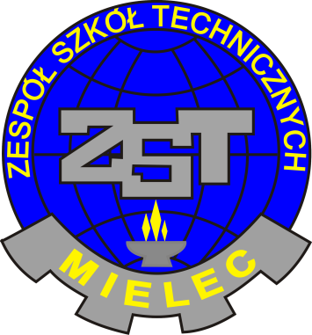

ZESPÓŁ SZKÓŁ TECHNICZNYCH w Mielcu
39-300 Mielec tel. 17 788 13 10 centrala ZST
ul. K. Jagiellończyka 3 tel./fax. 17 788 13 11, 17 788 36 07
e – mail: zst@zstmielec.pl www.zstmielec.pl fax. (0 -17) 788 36 07
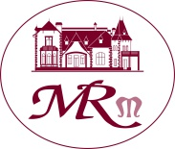
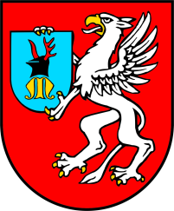
Zespół Szkół Technicznych w Mielcu
zaprasza uczniów szkół podstawowych, gimnazjalnych i ponadgimnazjalnych
z Powiatu Mieleckiego do udziału w specjalnej V edycji Konkursu Czytamy Dzieło Sztuki – Artyści dla Niepodległej z okazji 100. rocznicy odzyskania przez Polskę Niepodległości.
Patronat Honorowy nad konkursem sprawują Starosta Powiatu Mieleckiego oraz Muzeum Regionalne w Mielcu.
Warunkiem przystąpienia do konkursu jest zgłoszenie uczestnictwa na karcie zgłoszenia ( Załącznik nr 1) i przesłanie jej (w formie papierowej lub elektronicznej) w terminie do 20.10. 2018 roku na wskazany w karcie zgłoszenia adres.

Szkoły deklarujące udział w konkursie mogą wyznaczyć maksymalnie po dwóch uczestników.
Zespoły szkół mogą zgłosić po dwóch reprezentantów określonego typu szkoły wchodzącego w skład zespołu.
Konkurs odbędzie się 25.10.2018 roku w świetlicy szkolnej ,,Kleks” ZST w Mielcu
o godzinie 10 .00 – 11.00.
Szczegółowy regulamin konkursu w Załączniku nr 2.
Wyniki zostaną ogłoszone (3 pierwsze miejsca) do 31.10. 2018 roku i zamieszczone na stronie internetowej ZST w Mielcu.
Dla zwycięzców konkursu przewidziano atrakcyjne nagrody.

Organizator:
Dyrekcja
Zespołu Szkół Technicznych w Mielcu

